Opiskelijapalautteet 2017
Jyväskylän ammattiopisto, työssäoppimisen ja ammattiosaamisen näyttöjen palaute

Kaikki koulutusalat, N=1294
Ajankohta: 01.01.2017 - 31.12.2017
Vertailuryhmä: Kaikki oppilaitokset, kaikki koulutusalat

I Työssäoppimisjakson valmistelu

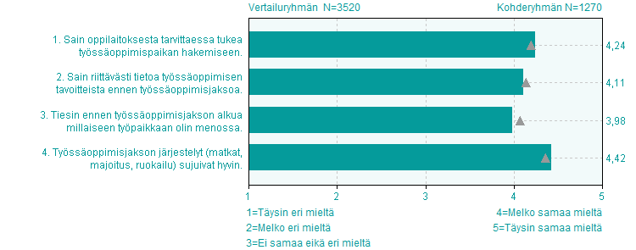

II Työssäoppimisjakson toteutuminen

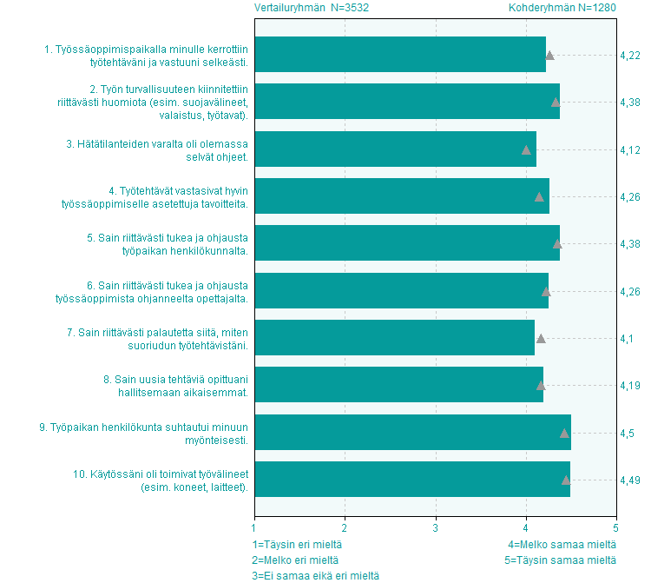
III Ammatillinen kehittyminen työssäoppimisjaksolla

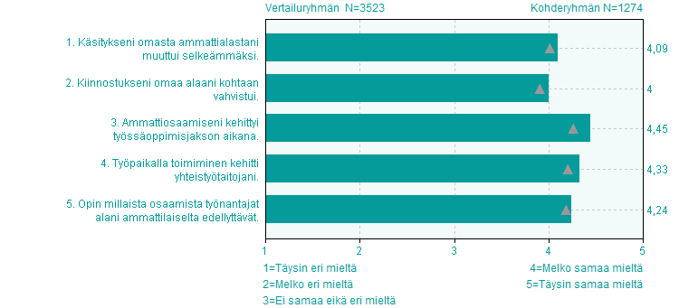

I Näyttöön valmentaminen ja näytön suunnittelu

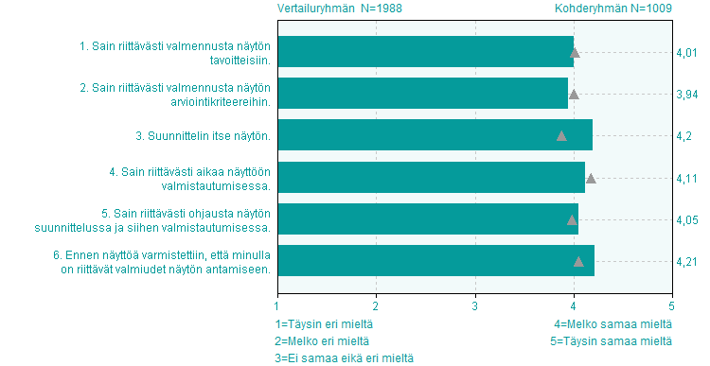
II Näytön toteuttaminen ja arviointi

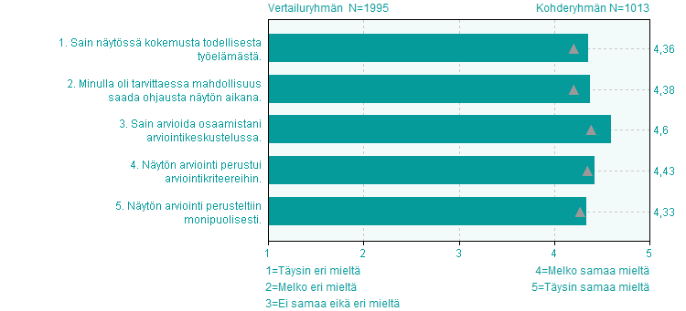

III Arvosanaa koskeva tiedotus

